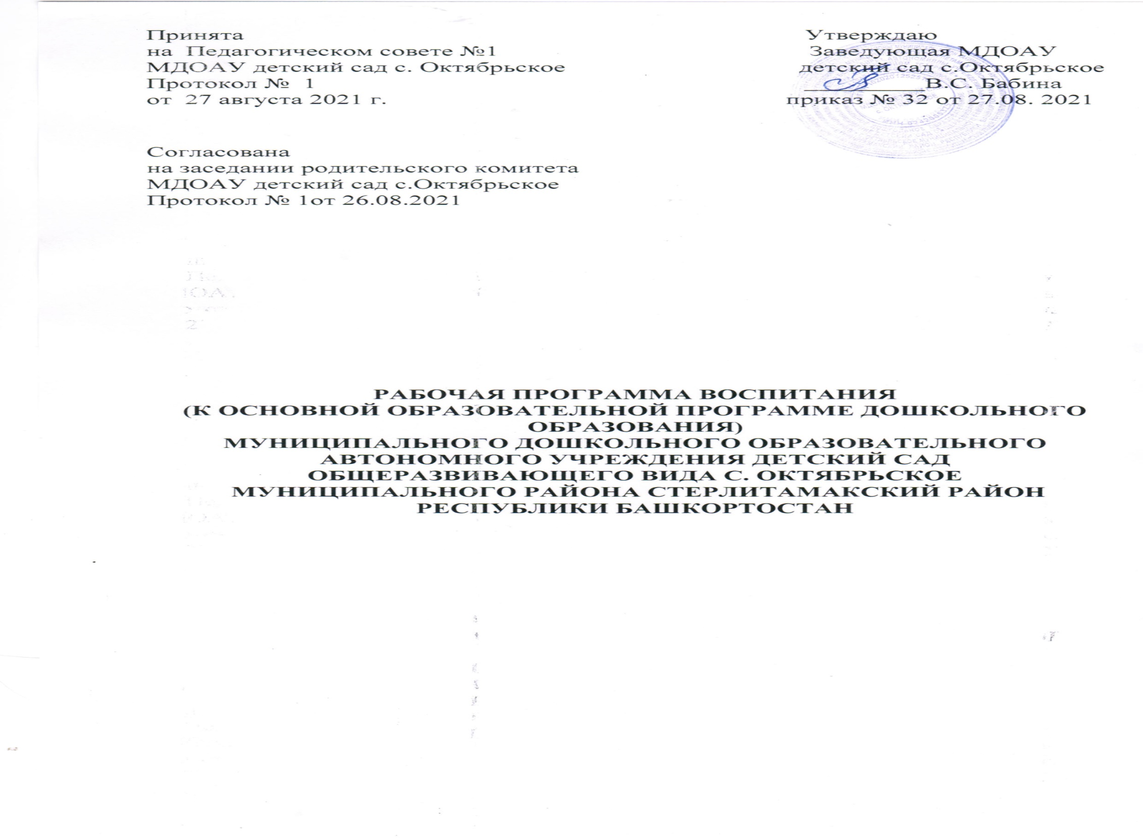
Содержание
рабочей программы воспитания

Разделы программы | СТРаницы
1. Целевой раздел | 3
1.1. Пояснительная записка | 3
1.2. Планируемые результаты освоения воспитанниками рабочей программы воспитания ДОУ | 9
II. Содержательный раздел | 14
2.1.Описание содержания воспитательного процесса по реализации рабочей программы воспитания ДОУ | 14
2.2. Описание вариативных форм, способов, методов и средств реализации рабочей программы воспитания ДОУ | 20
2.3. Особенности взаимодействия педагогического коллектива с семьями воспитанников ДОУ | 24
III. Организационный раздел | 24
3.1. Описание обеспеченности методическими материалами и средствами воспитания по реализации рабочей программы воспитания ДОУ | 24
3.2. Распорядок воспитательного процесса по реализации рабочей программы воспитания ДОУ | 26
3.3. Описание особенностей традиционных событий, праздников, мероприятий по реализации рабочей программы воспитания ДОУ | 30
3.4. Описание особенностей организационных условий реализации рабочей программы воспитания ДОУ для детей с ОВЗ и/ или инвалидностью | 30

- Целевой раздел
1.1.Пояснительная записка
Рабочая программа воспитания разработана с целью усиления воспитательной составляющей деятельности дошкольной образовательной организации, сохранения приоритета воспитательной работы в образовательном процессе детского сада.
При осуществлении воспитательной составляющей муниципальное дошкольное образовательное автономное учреждение – детский сад с.Октябрьское (далее – МДОАУ) руководствуется задачами дошкольного образования, определенными в федеральном государственном образовательном стандарта дошкольного образования (далее – ФГОС ДО):
- объединения воспитания и обучения в целостный образовательный процесс на основе духовно-нравственных и социокультурных ценностей и принятых в обществе правил, и норм поведения в интересах человека, семьи, общества;
- создания благоприятных условий развития детей в соответствии с их возрастными и индивидуальными особенностями и склонностями, развития способностей и творческого потенциала каждого ребенка как субъекта отношений с самим собой, другими детьми, взрослыми и миром;
- формирования общей культуры личности детей, в том числе ценностей здорового образа жизни, развития их социальных, нравственных, эстетических, интеллектуальных, физических качеств, инициативности, самостоятельности и ответственности ребенка, формирования предпосылок учебной деятельности.
Основываясь на определении понятия «воспитание», сформулированным в Федеральном законе от 29 декабря 2012 г. № 273–ФЗ «Об образовании в Российской Федерации»:
«Воспитание – деятельность, направленная на развитие личности, создание условий для самоопределения и социализации обучающихся на основе социокультурных, духовно-нравственных ценностей и принятых в российском обществе правил и норм поведения в интересах человека, семьи, общества и государства, формирование у обучающихся чувства патриотизма, гражданственности, уважения к памяти защитников Отечества и подвигам Героев Отечества, закону и правопорядку, человеку труда и старшему поколению, взаимного уважения, бережного отношения к культурному наследию и традициям многонационального народа Российской Федерации, природе и окружающей среде»,
МДОАУ определяет следующие приоритетные направления воспитательной работы:
- гражданско-патриотическое воспитание;
- духовно-нравственное развитие;
- трудовое воспитание;
- экологическое воспитание.
При разработке Рабочей программы воспитания детский сад руководствуется следующими нормативными правовыми актами:
- Конституция Российской Федерации (принята всенародным голосованием 12 декабря 1993 года с изменениями, одобренными в ходе общероссийского голосования 1 июля 2020 года);
- Указ Президента Российской Федерации от 7 мая 2018 г. № 204 «О национальных целях и стратегических задачах развития Российской Федерации на период до 2024 года»;
- Указ Президента Российской Федерации от 21 июля 2020 г. № 474 «О национальных целях развития Российской Федерации на период до 2030 года»;
- Федеральный Закон от 29 декабря .2012 г. № 273-ФЗ «Об образовании в Российской Федерации»;
- Федеральный закон от 31 июля 2020 г. № 304–ФЗ «О внесении изменений в Федеральный закон «Об образовании в Российской Федерации» по вопросам воспитания обучающихся»;
- распоряжение Правительства Российской Федерации от 29 мая 2015 г. № 996-р об утверждении Стратегии развития воспитания в Российской Федерации на период до 2025 года;
- распоряжение Правительства Российской Федерации от 12 ноября 2020 г. № 2945-р об утверждении Плана мероприятий по реализации в 2021–2025 годах Стратегии развития воспитания в Российской Федерации на период до 2025 года;
- приказ Министерства образования и науки Российской Федерации от 17 октября 2013 г. № 1155 «Об утверждении федерального государственного образовательного стандарта дошкольного образования» (зарегистрировано в Минюсте России 14 ноября 2013 г, регистрационный № 30384).
При разработке рабочей программы воспитания учитываются ключевые идеи Концепции духовно-нравственного развития и воспитания личности гражданина России:
- воспитание и развитие личности гражданина России является общим делом;
- двойственная природа процесса социализации человека, многофакторность и сложность воспитания, развития личности и социально-профессионального самоопределения в сетевом мире;
- непрерывность и преемственность процесса воспитания и развития личности;
- направленность результатов воспитания и развития личности в будущее;
- воспитание человека в процессе деятельности;
- единство и целостность процесса воспитания и развития личности;
- центральная роль развития личности в процессе образования;
- контекстный характер процесса воспитания, единство ценностно-смыслового пространства воспитания и развития личности.
При разработке Рабочей программы воспитания и реализации воспитательной составляющей образовательного процесса в детском саду коллектив детского сада учитывает основные компоненты воспитания:
- содержательный или обучающий компонент предусматривает развитие кругозора ребенка и системы знаний об окружающем мире, основных закономерностях взаимодействия с социумом и миром природы (о культуре народа, его традициях, народном творчестве; о природе родного края и страны, и деятельности человека в природе; об истории страны, отраженной в названиях улиц, памятниках; о символике родного города и страны (герб, гимн, флаг), о правилах взаимодействия человека и социума и т.д.)
- эмоционально-побудительный компонент включает развитие эмоциональной сферы ребенка и воспитание эмоционально-положительного отношения к окружающему миру (любви и чувства привязанности к родной семье и дому; интереса к жизни родного города и страны; гордости за достижения своей страны; уважения к культуре и традициям народа, к историческому прошлому; восхищения народным творчеством; любви к родной природе, к родному языку; уважения к человеку-труженику и желания принимать посильное участие в труде)
- деятельностный компонент предусматривает отражение знаний и эмоционально-положительного отношения к окружающему миру в деятельности ребенка – игровой, трудовой, продуктивной, поисково-познавательной, проектной и других видах деятельности.
Методической основой реализации воспитательного процесса являются образовательная программа дошкольного образования «От рождения до школы» / Под ред. Н. Е. Вераксы, Т. С. Комаровой, Э. М. Дорофеевой и парциальная программа «Истоки »,Патриотическое воспитание дошкольников» , авторы – И.А.Кузьмин,А.А.Остапец,М.Д.Маханева

Цель и задачи реализации Рабочей программы воспитания
Цель воспитания в Детском саду является личностное развитие ребенка дошкольного возраста, проявляющееся:
- в усвоении им знаний основных норм, которые общество выработало на основе базовых ценностей современного общества (в усвоении ими социально значимых знаний);
- в развитии его позитивных отношений к этим ценностям (в развитии их социально значимых отношений);
- в приобретении им соответствующего этим ценностям опыта поведения, применения сформированных знаний и отношений на практике (в приобретении опыта социально значимых дел).
Цель сформулирована в соответствии с традиционными подходами к определению компонентов воспитания в отечественной дошкольной педагогике. Таким образом, она учитывает и традиции российской психолого-педагогической школы, и актуальные направления государственной политики в сфере образования, и запросы российского общества.
Поставленная цель реализуется в решении ряда задач, которые созвучны и преемственны с задачами, сформулированными в целевом разделе основной образовательной программы дошкольного образования:
- воспитывать в детях готовность и способность к духовному развитию, нравственному самосовершенствованию, самооценке, пониманию смысла своей жизни, социально-ответственному поведению;
- развивать социальные, нравственные, физические, интеллектуальные, эстетические качества детей;
- создать благоприятные условия для гармоничного развития каждого ребенка в соответствии с его возрастными, гендерными, индивидуальными особенностями и склонностями;
- формировать у ребенка способности и потребности открывать и творить самого себя в основных формах человеческой деятельности, готовность познавать себя в единстве с миром, в диалоге с ним; создать предпосылки для многостороннего самовыражения, творчества детей;
- формировать общую культуру личности, в том числе ценности здорового и устойчивого образа жизни, инициативности, самостоятельности и ответственности, активной жизненной позиции, предпосылок учебной деятельности;
- воспитывать патриотические чувств, любовь к Родине, гордость за ее достижения на основе духовно-нравственных и социокультурных ценностей и принятых в обществе правил, и норм поведения в интересах человека, семьи, общества;
- воспитывать чувство собственного достоинства в процессе освоения разных видов социальной культуры, в том числе и многонациональной культуры народов России и мира, умения общаться с разными людьми;
- укреплять мораль и нравственность, основанные на свободе выбора в процессе участия детей в «законотворческой» деятельности, определении правил поведения в группе, взаимодействия со сверстниками и взрослыми, которые устанавливаются на основе принятых в обществе представлений о добре и зле, должном и недопустимом;
- развивать способность к самостоятельным поступкам и действиям, совершаемым на основе морального выбора, принятию ответственности за их результаты, целеустремленность и настойчивость в достижении результата;
- воспитывать трудолюбие, бережливость, жизненный оптимизм, способность к преодолению трудностей;
- воспитывать осознанное отношение к базовым общечеловеческим и национальным ценностям: ценности человеческой жизни и здоровья, семьи и Родины, природы и культуры, дружбы, познания;
- развивать понимание ценности труда, саморазвития для достижения лучших результатов в любой избранной деятельности, желание участвовать в созидательном труде, воспитывать чувство гордости за результаты труда;
- укреплять веру в Россию, чувство личной ответственности за Отечество перед прошлыми, настоящими и будущими поколениями.
- объединять воспитательные ресурсы семьи и дошкольной организации на основе традиционных духовно-нравственных ценностей семьи и общества; создавать единый социокультурный контекст воспитания и общения в МДОАУ и в семье, повышать педагогическую культуру родителей;
- обеспечивать воспитателя социокультурным инструментарием, эффективно развивающим личность ребенка.
Задачи воспитания конкретизируются в зависимости от возраста детей и содержания основной образовательной программы в содержательном разделе Рабочей программы воспитания.

Принципы и подходы к формированию рабочей программы воспитания ДОУ
Педагогическая работа по воспитанию личности ребенка в детском саду строится на следующих принципах:
- принцип гуманистической направленности воспитания – поддержка сильных позитивных сторон личности ребенка как основы его личностного развития, недопустимость порицания личности ребенка при необходимости порицания его негативного поведения, признание ценности каждого ребенка;
- принцип культуросообразности – воспитание направлено на освоение культуры, ценностей общества, норм поведения, основывается на культуре
и традициях России, включая культурные особенности региона;
- принцип субъектности – развитие и воспитание личности ребенка как субъекта собственной жизнедеятельности;
- принцип учета возрастных особенностей – содержание и методы воспитательной работы должны соответствовать возрастным особенностям ребенка;
- принцип учета индивидуальных особенностей – содержание воспитательной работы строится с учетом возможностей, индивидуального темпа развития, интересов детей;
- принцип единства требований семьи и дошкольной организации – поддерживает ведущую роль семьи в воспитании ребенка и необходимость согласования требований семьи и детского сада к воспитанию;
- принцип воспитания в деятельности – предусматривает наличие результата воспитательных усилий не только в виде сформированной системы правил поведения в обществе и природе, но также осознания необходимости и принятия этих правил и отражения их в деятельности и поведении ребенка.
Эти принципы дополняются принципом развития ребенка через преодоление разумных затруднений, лежащим в основе реализации всей основной образовательной программы. Этот принцип базируется на концептуальной идее Л.С. Выготского о том, что «источником развития и становления личности ребенка является его собственная познавательная деятельность, направленная на преодоление посильных для него затруднений». Педагогическая технология «Ситуация», реализующая данный принцип в воспитательно-образовательном процессе МДОАУ, раскрыта в целевом разделе основной образовательной программы.

Характеристики, значимые для разработки Рабочей программы воспитания
Современная социокультурная ситуация развития детей характеризуется:
1) Для современного ребенка окружающий мир более открыт, границы его раздвигаются, дети знакомятся с большим количеством элементов окружающего мира, получают больше информации из самых разнообразных источников: интернет, телевидение значительное число игр и игрушек. Зачастую информация носит агрессивный характер.
В детском саду мы ставим заслон такой агрессивной информации, но в семье это происходит не всегда. Значит, мы имеем еще одно важное направление взаимодействия с семьями воспитанников.
Кроме того, одним из важных направлений воспитательной работы становится безопасное сетевое поведение детей.
2) Окружающий мир характеризуется также определенной культурной неустойчивостью, вызванной смешиванием культур, что сочетается с многоязычностью окружающей ребенка среды. Данная особенность социокультурной среды определяет, что главнейшей задачей МДОАУ является формирование у ребенка системы базовых ценностей. Возрастает роль и формируется первостепенное значение нравственной, моральной составляющей детского развития, позволяющей сформировать духовную основу его личности, создать у него нравственные образцы поведения.
3) Окружающая ребенка среда непрерывно изменяется и усложняется с технологической точки зрения. Нередко ребенок воспринимает технологические новшества быстрее и использует их эффективнее, чем взрослые. Это нарушает устоявшуюся традиционную схему передачи знаний и опыта от взрослых к детям. Нашей задачей является построение педагогики сотрудничества взрослых (педагогов, родителей) и детей в образовательном процессе, в том числе в воспитательной составляющей.
4) Агрессивность окружающей среды и ограниченность механизмов приспособляемости человеческого организма к быстро изменяющимся условиям, наличие многочисленных вредных для здоровья факторов негативно сказывается на состоянии здоровья детей – как физического, так и психического. В связи с этим возрастает роль инклюзивного образования, в реализации которого главный акцент делается на формирование у детей норм поведения, исключающих пренебрежительное отношение к детям с ограниченными возможностями здоровья. Кроме того, формирование у детей здорового образа жизни еще в дошкольном периоде развития становится не данью моде, но настоятельной необходимостью.
Возрастные особенности детей, которые необходимо учитывать при организации воспитательной работы, указаны в целевом разделе основной образовательной программы.

1.2. Планируемые результаты освоения воспитанниками рабочей программы воспитания ДОУ
Планируемые результаты воспитательной работы представлены по четырем приоритетным направлениям воспитания (духовно-нравственное развитие, гражданско-патриотическое воспитание, трудовое воспитание, экологическое воспитание) в содержательном, эмоционально-побудительном и деятельностном компонентах воспитания.

Приоритетные направления воспитания | Содержательный (знаниевый) компонент воспитания | Эмоционально-побудительный компонент воспитания | Деятельностный компонент воспитания
Духовно-нравственное развитие | - Имеет представление о нормах поведения в обществе  - имеет первичные представления о нравственных ценностях в отношении общества, сверстников, взрослых, предметного мира и себя в этом мире;  - имеет представления об этических нормах взаимоотношений между людьми разных этносов, носителями разных убеждений, представителями различных культур. | - Обладает установкой положительного отношения к миру, к разным видам труда, другим людям и самому себе, обладает чувством собственного достоинства  - выражает познавательный интерес к отношениям, поведению людей, стремление их осмысливать, оценивать в соответствии с усвоенными нравственными нормами и ценностями. | - Активно взаимодействует со сверстниками и взрослыми, участвует в совместных играх;  - принимает участие в «законотворческой» деятельности, обсуждении и установлении правил поведения в различных ситуациях с учетом общих интересов, а затем осознанно придерживается коллегиально установленных правил;  - способен договариваться, учитывать интересы и чувства других, сопереживать неудачам и радоваться успехам других, адекватно проявляет свои чувства, в том числе чувство веры в себя, старается разрешать конфликты;  - выслушивает замечание и адекватно реагирует на него (эмоционально, вербально);  - выражает и отстаивает свою позицию, а также способен принять позицию другого человека (сверстника, взрослого), подкрепленную аргументами;  - стремится выявить несправедливость и встать на защиту несправедливо обиженного;  - имеет свое мнение, может его обосновать, отстаивать культурным способом;  - использует принятые в обществе правила коммуникации (спокойно сидеть, слушать, дать возможность высказаться);  - осознанно принимает решения и несет за них ответственность;  - способен принять последствия собственного выбора, адекватно относится к своим ошибкам;  - способен управлять своим поведением, планировать свои действия;  - старается не нарушать правила поведения, испытывает чувство неловкости, стыда в ситуациях, где его поведение неблаговидно;  - проявляет поведение, которое в основном определяется представлениями о хороших и плохих поступках;  - не применяет физического насилия и вербальной агрессии в общении с другими людьми;  - способен управляться со своим гневом и справляться с накопившимся стрессом с помощью двигательной активности;  - способен адекватно реагировать на отказ и справляться с ситуацией игнорирования;  - помогает менее защищенным и слабым сверстникам отстаивать их права и достоинство.
Гражданско-патриотическое воспитание | - Имеет представления о семейных ценностях, семейных традициях, бережное отношение к ним;  - имеет первичные представления о гражданских ценностях, ценностях истории, основанных на национальных традициях, связи поколений, уважении к героям России;  - имеет представление о символах государства: Флаг и Герб Российской Федерации и символикуБашкортостана и города Стерлитамак,Уфа;  - имеет начальные представления о правах и обязанностях человека, гражданина, семьянина, товарища;  - имеет первичные представления о многонациональных народах России, об этнокультурных традициях, фольклоре народов России,Башкортостана;  - спокойно реагирует на непривычное поведение других людей, стремится обсудить его с взрослыми. | - Проявляет познавательный интерес к важнейшим событиям истории России и ее народов, к героям России;  - проявляет интерес к государственным праздникам и желания участвовать в праздниках и их организации  в МДОАУ;  - проявляет нравственные чувства, эмоционально-ценностное отношение к окружающим людям, предметному миру, к себе;  - испытывает чувства гордости, удовлетворенности, стыда от своих поступков, действий и поведения;  - понимает, осознает, что все люди имеют равные права. | - Проявляет нравственные чувства, эмоционально-ценностное отношение к семье;  - проявляет уважительное отношение к родителям, к старшим, заботливое отношение к младшим;  - проявляет высшие нравственные чувства: патриотизм, уважение к правам человека;  - проявляет уважение к защитникам Родины;  - демонстрирует способность выразить себя в игровой и других видах деятельности и поведении в соответствии с нравственными ценностями;  - самостоятельно применяет усвоенные правила, владеет нормами, конструктивными способами взаимодействия с взрослыми и сверстниками (умение договариваться, взаимодействовать в игровых отношениях в рамках игровых правил и т.д.);  - преобразует полученные знания и способы деятельности, изменяет поведение и стиль общения со взрослыми и сверстниками в зависимости от ситуации;  - способен к творческому поведению в новых ситуациях в соответствии с принятой системой ценностей;  - доброжелателен, умеет слушать и слышать собеседника, обосновывать свое мнение;  - экспериментирует в сфере установления отношений, определения позиции в собственном поведении;  - способен самостоятельно действовать, в случае затруднений обращаться за помощью;  - осознает преимущества совместного поиска выхода из сложившейся проблемной ситуации или принятия решений.
Формирование основ социокультурных ценностей и информационной культуры | - Знает нормы и правила поведения в общественных местах в соответствии с их спецификой (детский сад, транспорт, поликлиника, магазин, музей, театр и пр.);  - имеет первичные представления о социокультурных ценностях, основанных на знаниях национальных традиций и обычаев, на уважении к произведениям культуры и искусства;  - проявляет потребности к реализации эстетических ценностей в пространстве образовательной организации. | - Демонстрирует интерес к поиску и открытию информации;  - проявляет интерес, любознательность к различным видам творческой деятельности;  - эмоционально отзывается на красоту окружающего мира, произведения народного и профессионального искусства;  - понимает прагматическое назначение цифровой среды и ее рациональные возможности в получении и передаче информации, создании общественно полезных продуктов и т.д. | - Выполняет нормы и правила поведения в общественных местах в соответствии с их спецификой (детский сад, транспорт, поликлиника, магазин, музей, театр и пр.);  - владеет основами управления своим поведением и эмоциями в обществе, способен сдерживать негативные импульсы и состояния;  - проявляет инициативу в реализации собственных замыслов;  - инициативен в получении новой информации и практического опыта, мотивируя ее потребностью в саморазвитии и желанием помогать другим людям, взаимодействовать с ними в решении посильных, но серьезных общественных задач;  - умеет донести свою мысль с использованием разных средств общения до собеседника на основе особенностей его личности (возрастных, психологических, физических);  - способен выразить себя в доступных видах деятельности в соответствии с социокультурными ценностями;  - использует простые средства сетевого взаимодействия для установления общественно полезных и продуктивных контактов с другими людьми;  - осознанно выполняет правила здоровьесбережения и техники безопасности при использования разных средств сетевой среды и виртуальных ресурсов
Воспитание экологического сознания | - Имеет представление о закономерностях роста и развития живых систем, в том числе человека и его отношений;  - первичные представления об экологических ценностях, основанных на заботе о живой и неживой природе, родном крае, бережном отношении к собственному здоровью;  - имеет начальные знания о традициях нравственно-этическом отношении к природе в культуре России, нормах экологической этики | - Проявляет ярко выраженный интерес к объектам и явлениям природы;  - проявляет разнообразные нравственные чувства, эмоционально-ценностного отношения к природе;  - проявляет желание участвовать в экологических проектах, различных мероприятиях экологической направленности | - Демонстрирует бережное отношение к природе, стремление к правильному поведению по отношению к миру природы;  - проявляет стремление к исследованию объектов природы;  - демонстрирует умение вести наблюдения, в том числе пролонгированные (в течение недели, месяца), фиксировать результаты наблюдений с использованием зарисовок с натуры, символических обозначений  - проявляет умение делать выводы, устанавливать причинно-следственные связи;  - участвует в экологических проектах, акциях, способен проявить инициативу и привлечь к реализации проекта старших членов семьи
Трудовое воспитание | - Имеет первичные представления о ценностях труда, о различных профессиях. | - Проявляет уважительное отношение к различным видам труда и профессионализму (мастерству) представителей разных профессий. | - Выполняет разные виды заданий, поручений, просьб, связанных с гармонизацией общественного окружения;  - может выступать в разных ролях: в роли организатора, в роли исполнителя в деловом, игровом, коммуникативном взаимодействии;  - оказывает посильную практическую и психологическую помощь другим людям (сверстникам и взрослым) по их просьбе и собственной инициативе;  - проявляет навыки сотрудничества со сверстниками и взрослыми в трудовой деятельности;  - активно участвует в общественно полезной деятельности;  - умеет выражать себя в различных доступных и наиболее привлекательных видах трудовой деятельности.
II. Содержательный раздел
2.1. Описание содержания воспитательного процесса по реализации рабочей программы воспитания ДОУ
Направления воспитания | Общие задачи воспитания при реализации Рабочей программы воспитания в МДОАУ
Духовно-нравственное развитие  (в интеграции с образовательными областями «Социально-коммуникативное развитие», «Познавательное развитие», «Речевое развитие») | 1. Воспитывать у ребенка социальные навыки:  - коммуникативные: умение задавать вопросы, обращаться за помощью и предлагать помощь, вступать в обсуждение,  - навыки дружелюбия: умение знакомиться, присоединяться к игре и следовать ее правилам, предлагать помощь и просить об одолжении, выражать симпатию, проявлять инициативу, делиться, извиняться и выражать благодарность;  - навыки обхождения с чувствами: умение выражать чувства и распознавать чувства другого, сочувствовать и сопереживать, умение обращаться с собственным гневом и адекватное реагировать на гнев другого человека, умение переживать печаль;  - навыки альтернативы агрессии: умение мирно отстаивать свои интересы, выражать недовольство, умение спрашивать разрешения, спокойно реагировать в ситуации, когда не принимают в общую деятельность группы, когда дразнят, умение реагировать на незаслуженные обвинения и в ситуации, когда виноват;  - навыки преодоления стресса: умение проигрывать, умение обходиться с чужой собственностью, умение говорить «нет» и адекватно реагировать на отказ, справляться с ситуацией игнорирования, справляться с накопившимся стрессом с помощью двигательной активности.  2. Развивать у ребенка основы нравственной культуры:  - нравственные чувства: милосердия, сострадания, сопереживания, доброе, гуманное отношение к окружающему миру, дружелюбия, взаимопомощи, ответственности и заботы,  - представления о добре и зле, правде и лжи, трудолюбии и лени, честности, милосердия, прощении,  - основные понятия нравственного самосознания – совесть, добросовестность, справедливость, верность, долг, честь, благожелательность,  - нравственные качества: заботливое отношение к младшим и старшим,  - умения строить отношения в группе на основе взаимоуважения и взаимопомощи, находить выход из конфликтных ситуаций, не обижать других, прощать обиды, заступаться за слабых, проявлять солидарность и толерантность к другим людям, преодолевать агрессию и гнев, сохранять душевное спокойствие.  - формы нравственного поведения, опираясь на примеры нравственного поведения исторических личностей, литературных героев, в повседневной жизни,  - умения оценивать свои поступки в соответствии с этическими нормами, различать хорошие и плохие поступки,  - умения признаться в плохом поступке и проанализировать его.  - способность брать ответственность за свое поведение, контролировать свое поведение по отношению к другим людям,  - способность выражать свои мысли и взгляды, а также возможность влиять на ситуацию,  - способность участвовать в различных видах совместной деятельности и принятии решений,  - представления о правилах поведения, о влиянии нравственности на здоровье человека и окружающих людей,  - первоначальные представления о базовых национальных российских ценностях, о правилах этики,  - отрицательное отношение к аморальным поступкам, грубости, оскорбительным словам и действиям, в том числе в содержании художественных фильмов и телевизионных передач,  - представление о возможном негативном влиянии на морально-психологическое состояние человека некоторых компьютерных игр, кино и телевизионных передач.  3. Развивать у ребенка основы социокультурных ценностей, воспитывать ценностное отношение к прекрасному, формировать представления об эстетических идеалах и ценностях:  - представления о душевной и физической красоте человека.  - эстетические вкусы, эстетические чувства, умение видеть красоту природы, труда и творчества;  - интерес к произведениям искусства, литературы, детским спектаклям, концертам, выставкам, музыке,  - интерес к занятиям художественным творчеством и желание заниматься творческой деятельностью,  - бережное отношение к фольклору, художественным промыслам и ремеслам, произведениям культуры и искусства, зданиям, сооружениям, предметам, имеющим историко-культурную значимость, уникальных в историко-культурном отношении,  - интерес к народным промыслам и желание заниматься техниками, используемыми в народных промыслах,  - способность с уважением и интересом относиться к другим культурам,  - отрицательное отношение к некрасивым поступкам и неряшливости.
Гражданско-патриотическое воспитание (в интеграции с образовательными областями «Социально-коммуникативное развитие», «Речевое развитие», «Физическое развитие», «Познавательное развитие», «Художественно-эстетическое развитие») | 1. Воспитывать у ребенка позитивное отношение к семейным ценностям, желание им следовать и приумножать:  - представление о семье, роде, семейных обязанностях, семейных традициях;  - уважение к свой семье, фамилии, роду;  - представление о материнстве, отцовстве, о ролевых позициях в семье;  - чувства уважения к собственной семье, к семейным традициям, праздникам, к семейным обязанностям.  - чувства осознания семейных ценностей, ценностей связей между поколениями;  - умения достигать баланс между стремлениями к личной свободе и уважением близких людей, воспитывать в себе сильные стороны характера, осознавать свои ценности, устанавливать приоритеты.  - навыки конструктивного общения и ролевого поведения;  - интерес к биографии и истории семьи других детей.  2. Развивать у ребенка основы гражданской идентичности:  - представления о символах государства – Флаге, Гербе Российской Федерации, флаге и гербе Башкортостана, города Уфа,Стерлитамак ;  - элементарные представления о правах и обязанностях гражданина России,  - высшие нравственные чувства: патриотизм, гражданственность, уважение к правам человека,  - интерес к общественным явлениям, понимание активной роли человека в обществе,  - уважительное отношение к русскому языку как государственному, а также языку межнационального общения,  - стремление и желание участвовать в делах группы,  - уважение к защитникам Родины,  - представления о героях России и важнейших событиях истории России и ее народов,  - интерес к государственным праздникам и важнейшим событиям в жизни России, Башкортостана, города Уфа,Стерлитамак.  3. Развивать у ребенка основы межэтнического взаимодействия, воспитывать уважение к людям других национальностей:  - умение воспринимать собственные взгляды как одну из многих различных точек зрения,  - представления о народах России, об их общей исторической судьбе.  - интерес к разным культурам, традициям и образу жизни других людей,  - уважение к культурным и языковым различиям,  - сознательное негативное отношение к проявлению доступных его пониманию форм дискриминации или оскорблений (например, неуважение, частично неосознанное игнорирование) или обобщение с социальными маргинальными группами, языковыми и этническими меньшинствами,  - умение уважать непохожесть других людей, даже если дети до конца не понимают ее,  - способы взаимодействия с представителями разных культур
Экологическое воспитание (в интеграции с образовательными областями «Познавательное развитие», «Речевое развитие», «Физическое развитие», «Художественно-эстетическое развитие») | Развивать у ребенка ценностное отношение к природе, окружающей среде:  - интерес к природе, природным явлениям и формам жизни, понимание активной роли человека в природе,  - чуткое, бережное и гуманное отношение ко всем живым существам и природным ресурсам,  - умение оценивать возможность собственного вклада в защиту окружающей среды и бережного обращения с ресурсами.  - начальные знания об охране природы,  - первоначальные представления об оздоровительном влиянии природы на человека,  - представления об особенностях здорового образа жизни.
Трудовое и финансовое воспитание  (в интеграции с образовательными областями «Социально-коммуникативное развитие», «Речевое развитие», «Физическое развитие», «Познавательное развитие») | 1. Развивать у детей социальные навыки:  - умение сосредоточиться на выбранном занятии (поручении, задании, виде деятельности) и довести работу до конца,  - умение предлагать помощь (сверстнику и взрослому)  - умение следовать полученной инструкции при выполнении заданий, поручений,  - умение исправить недостатки в работе  2. Развивать у ребенка трудолюбие, творческое отношение к труду:  - уважение к труду и творчеству взрослых и сверстников;  - начальные представления об основных профессиях, о роли знаний, науки, современного производства в жизни человека и общества;  - первоначальные навыки коллективной работы, в том числе при разработке и реализации проектов;  - умения проявлять дисциплинированность, последовательность и настойчивость в выполнении трудовых заданий, проектов;  - умения соблюдать порядок в процессе игровой, трудовой, продуктивной и других видах деятельности;  - бережное отношение к результатам своего труда, труда других людей;  - отрицательное отношение к лени и небрежности в различных видах деятельности, небережливому отношению к результатам труда людей.

Содержание духовно-нравственного развития в разных возрастных группах
(согласно технологии «Воспитание на социокультурном опыте» И.А. Кузьмина)

Возрастная группа | Содержание воспитательной работы
Группа раннего возраста | Формировать у детей опыт поведения в среде сверстников, воспитывать чувство симпатии к ним. Способствовать накоплению опыта доброжелательных взаимоотношений со сверстниками, воспитывать эмоциональную отзывчивость (обращать внимание детей на ребенка, проявившего заботу о товарище, поощрять умение пожалеть, посочувствовать).  Воспитывать отрицательное отношение к грубости, жадности; развивать умение играть не ссорясь, помогать друг другу и вместе радоваться успехам, красивым игрушкам и т. п.  Воспитывать элементарные навыки вежливого обращения: здороваться, прощаться, обращаться с просьбой спокойно, употребляя слова «спасибо» и «пожалуйста». Формировать умение спокойно вести себя в помещении и на улице: не шуметь, не бегать, выполнять просьбу взрослого.  Воспитывать внимательное отношение и любовь к родителям и близким людям. Приучать детей не перебивать говорящего взрослого, формировать умение подождать, если взрослый занят.
Группа младшего дошкольного возраста | Первоначальное прочувствованное восприятие младшими дошкольниками социокультурных категорий «Слово», «Образ», «Книга».  Развивать способности видеть образ, слышать слово, чувствовать окружающий мир и проявлять к нему доброе отношение.  Воспитывать доверие к взрослым и сверстникам.  Развивать эмоционально-волевую сферу младших дошкольников в процессе воспитания на социокультурном опыте. Развивать коммуникативные умения (выражать свои добрые чувства, проявлять доброе отношение к близким, понимать чувства других людей, слушать другого, управлять своими действиями).  Воспитывать любовь, интерес, бережное отношения к книге.
Группа среднего дошкольного возраста | Первоначальное знакомство детей пятого года жизни с истоками наиболее близкой социокультурной среды и деятельности человека в ней.  Развивать способность следовать нравственным нормам и правилам на основе, формирующейся у детей среднего дошкольного возраста потребности в социальном соответствии (желание получить одобрение взрослого).  Развивать способность чувствовать эмоциональное состояние окружающих, проявлять благодарность, заботу, внимание к родителям и другим близким людям.  Развивать навыки познавательного и личностного общения со сверстниками и взрослыми.  Формировать у детей и родителей ценностное отношение к семье.  Развивать у детей мотивацию на доброе отношение к близким.  Формировать представления о взаимосвязи прошлого, настоящего и будущего.  Воспитывать доброе и заботливое отношение к природе, животным.  Воспитывать уважительное отношение к труду.  Воспитывать интерес и любовь к сказке.  Формировать у детей и взрослых мотивацию на совместную деятельность, закрепление навыков взаимодействия в ресурсном круге, формирование умения детей взаимодействовать в паре, договариваться, приходить к единому мнению.
Группа старшего дошкольного возраста  (от 5 до 6 лет) | Формировать эмоциональную децентрацию – способность чувствовать внутренне состояние другого человека и понимать его. Первоначальное прочувствованное восприятие детьми шестого года жизни ценностей внутреннего мира человека.  Развивать целостное мировосприятие.  Продолжать формировать представления о взаимосвязи прошлого, настоящего и будущего.  Развивать нравственные чувства, содействовать формированию нравственного поведения (умению проявлять доброе отношение и заботу друг к другу, младшим детям, бабушкам и дедушкам).  Формировать мотивацию к послушанию взрослым, совершению добрых поступков.  Воспитывать в преемственности социальной традиции – условие формирования национальной идентичности, развития нравственного сознания.  Развивать мотивацию на общение в группе, взаимодействие и сотрудничество.  Закреплять навыки взаимодействия в ресурсном круге, в паре, умения слушать друг друга, договариваться, приходить к согласию.  Формировать адекватную самооценку старшего дошкольника.
Группа старшего дошкольного возраста  (от 6 до 7 лет) | Развития эмоционально-волевой и духовно-нравственной сферы ребенка седьмого года жизни. Первоначальное знакомство детей седьмого года жизни с истоками русских традиций как важнейшего механизма передачи от поколения к поколению базовых социокультурных ценностей российской цивилизации.  Развивать эмоциональную сферу и образное мышление ребенка.  Продолжать формировать представления о взаимосвязи прошлого, настоящего и будущего.  Воспитывать уважение к людям труда.  Первоначальное знакомить с социокультурными традициями выбора жизненного пути.  Закреплять позитивный настрой на общение в группе.  Развивать умения и навыки делового, познавательного и личностного общения со сверстниками в ходе активных встреч (умение участвовать в общем деле, понять сверстника, встать на его позицию, поделиться своими знаниями, договориться, прийти к согласию).  Развивать единый контекст в группе.  Развивать основы управленческих навыков.  Формировать ресурс успеха.

2.2. Описание вариативных форм, способов, методов и средств реализации рабочей программы воспитания

2.2.1. Содержание рабочей программы воспитания реализуется в разнообразных специфических видах детской деятельности:
- игровая (включая сюжетно-ролевые игры, игры с правилами, режиссерские и театрализованные игры и т. д.);
- коммуникативная (общение и взаимодействие со взрослыми и сверстниками);
- познавательно-исследовательская (действия с предметами, исследование объектов окружающего мира, экспериментирование, поиск необходимой информации и т. д.),
- творческая (драматизация, рисование, лепка, пение, танцы и т. д.),
- физкультурно-оздоровительная (двигательная активность) (двигательные игры со словом, речевые зарядки, соревнования, обсуждения вокруг спортивной тематики и здорового образа жизни и т. д.).
Вариативные формы, методы, приёмы и средства реализации воспитания выбираются педагогом самостоятельно, исходя из индивидуальных потребностей, возможностей и интересов детей.
2.2.2. В качестве основных форм организации образовательного процесса для решения воспитательных задач возможны:
- проведение занятий по всем направлением развития детей с глубокой интеграцией образовательных областей;
- совместная образовательная деятельность детей и взрослых различной направленности (коммуникативной, социально-нравственной, познавательно-исследовательской, творческой, физкультурно-оздоровительной), используемая в контексте задач речевого развития. Среди форм совместной речевой деятельности взрослых и детей можно назвать:
- беседы,
- разгадывание и придумывание загадок,
- чтение художественной и познавательной литературы,
- рассказы педагога и детей,
- экскурсии.
- наблюдения,
- рассматривание и обсуждение репродукций картин, иллюстраций к детским книгам, фотоиллюстраций,
- коллекционирование,
- конкурсы и викторины,
- разгадывание кроссвордов,
- придумывание сказок,
- решение ситуативных задач,
- реализация проектов.
- самостоятельная деятельность детей (спонтанная и специально организованная) в предметно-пространственной среде детского сада и семьи, непосредственно направленная на развитие речевого ресурса или интегративно обеспеченная коммуникативно-речевым сопровождением.
Особое место в рамках программы отводится активным формам совместной деятельности детей и педагогов:
- работа в паре;
- работа в подгруппе;
- ресурсный круг.
Позитивный опыт общения с воспитателем, родителями и сверстниками, ресурс успеха, получаемый каждым ребенком в совместной деятельности, создают условия для формирования адекватной самооценки, предотвращают возникновение эмоциональной отчужденности, проявляющейся в тревожности, негативизме и агрессии данные формы работы позволяют преодолеть опасную тенденцию интеллектуализации дошкольного образования, ведущего к подавлению творчества.

Психолого-педагогические условия реализации программы воспитания
К психолого-педагогическим условиям, которые необходимо обеспечить для эффективной воспитательной работы, можно отнести следующие условия:
- осведомлённость педагогов о характерных особенностях развития детей дошкольного возраста;
- обеспечение эмоционального благополучия каждого ребёнка, безусловная любовь, эмоциональное принятие и поддержка в семье;
- постоянство требований родителей и педагога к ребёнку;
- уважение педагога к мнению детей;
- участие детей в «законотворческой» деятельности, обсуждении правил поведения, взаимодействия со сверстниками и взрослыми в различных ситуациях, установление определенных «общественных договоров», подразумевающих соблюдение прав каждого и уважение друг к другу. Установленные коллегиально правила визуализируются с помощью условных обозначений и выполняются всеми членами детско-педагогическо-родительского сообщества;
- отсутствие у взрослых завышенных ожиданий, связанных с прогнозируемыми достижениями ребёнка.
- реализация педагогом дифференцированных, индивидуализированных методов и приёмов образовательной деятельности;
- своевременное выявление проблем в физическом и психическом развитии детей и оказание систематической психолого-медико-педагогической помощи;
- педагогическое просвещение родителей и взаимодействие с ними в целях создания единой системы психологической поддержки и требований к ребёнку в семье и образовательной организации.
Способы поддержки детской инициативы при решении воспитательных задач
Целью воспитательной работы является позитивная социализация ребёнка, содействие усвоению им многообразия социальных ролей, духовно-нравственному развитию, развитию способности к активному сотрудничеству и общению, самореализации и принятию ответственности за свои поступки, инициативности и социальной креативности, уважительного отношения к семье, Отечеству. Успешная социализация детей подготовительной к школе группы является залогом их успешной адаптации к новой для них школьной жизни, новому стилю взаимодействия детей с учителями в школе. Рассматриваем три аспекта поддержки детской инициативы:
- эффективная реализация развивающей предметно-пространственной среды,
- позиция воспитателей,
- разнообразные формы организации воспитательного процесса.
Развивающая предметно-пространственная среда | В каждой возрастной группе создаются Центр игры, Центр познания и коммуникации и Центр экспериментирования, организации наблюдения и труда. Для решения воспитательных задач используются также Центры театрализации и музицирования, конструирования, книжный уголок и др.  Центр игры содержит:  - автомобили небольшого размера (разной тематики, включая транспорт специального назначения);  - игрушки-забавы;  - куклы (в том числе куклы-младенцы, куклы – мальчики и девочки, набор кукол «Семья») и все атрибуты для игры с ними (кукольная одежда, мебель, коляски, посуда и т.п.);  - механические заводные игрушки;  - макеты различных зданий и сооружений, в ом числе созданные с участием детей;  - наборы атрибутов для игр «Кухня» (семейная, в ресторане, кафе), «Поликлиника», «Железная дорога», Магазин» (универсам, овощной, электроприборов, бытовой техники, одежды, книжный и др.), «Аэропорт», «Парковка», «Бензозаправочная станция», «Салон красоты» и др.;  - набор военной техники;  - комплект настольно-печатных игр.  Воспитатель обеспечивает:  - своевременное изменение РППС с учётом обогащения жизненного и игрового опыта детей, а также зоны ближайшего развития;  - гибкое зонирование помещения, обеспечивающее детям возможность в зависимости от собственного желания заниматься разными видами деятельности в одно и то же время, а также уединяться во время игры, при рассматривании книг и т.д.
Позиция воспитателя | Воспитатель создает условия, обеспечивающие:  - возможность выбора детьми видов активности, партнёров в совместной деятельности и общении; материалов для игры и продуктивной деятельности;  - обогащение окружающей ребёнка среды разнообразными (новыми для него) предметами в целях развития его любознательности и познавательной активности;  - использование информационных материалов, выходящих за рамки непосредственного опыта жизнедеятельности ребенка (детские энциклопедии, познавательные программы и передачи и др.), обобщённых наглядных средств (схем, чертежей, логических таблиц и др.), полифункциональных предметов, элементов декораций, костюмов и аксессуаров для создания «волшебного мира» в сюжетно-ролевой и режиссерской играх, предполагающих активную работу продуктивного созидающего воображения; использование мультимедийных средств и средств информационно-коммуникационных технологий (ИКТ);  - создание ситуаций, позволяющих ребенку продемонстрировать свою компетентность перед сверстниками и взрослыми;  - оказание детям при необходимости помощи в решении возникших проблем, в организации игры;  - привлечение детей к планированию жизни группы на день, неделю;  - психолого-педагогическую поддержку семьи и повышение компетентности родителей (законных представителей) в вопросах развития и образования, охраны и укрепления здоровья детей, взаимодействие с ними в целях формирования единой системы педагогической поддержки и требований, предъявляемых к ребёнку в семье и дошкольной организации, вовлечение взрослых членов семей непосредственно в образовательную деятельность.  Воспитатель поддерживает детей в их стремлении создавать новые игровые сюжеты.
Организация образовательного процесса | Воспитательный процесс ни в коем случае не ограничивается рамками сетки занятий, воспитатель использует любую удобную для формирования социальных компетенций детей ситуацию, возникающую в образовательном процессе, воспитательное событие. Возможные формы организации воспитательного процесса, позволяющие обогатить содержание образования и решать в комплексе воспитательные, обучающие и развивающие задачи:  - сценарии различных акций, вызывающих интерес к социальным действиям и культурным содержаниям у воспитанников и обучающихся различных возрастов;  - совместное детско-взрослое придумывание сюжета с элементами режиссерской игры;  - сюжетное обыгрывание макетов жизненных пространств;  - игры, игровые приемы, игровые материалы, задающие содержание, правила, культуру и дух совместных действий, направленных на достижение цели;  - образно-смысловые задания на импровизацию с учетом возможностей всех детей и каждого ребенка;  - игры-представления по кумулятивным сказкам и игровым сюжетам поэтических и фольклорных произведений.

2.3. Особенности взаимодействия педагогического коллектива с семьями воспитанников ДОУ
Модель партнерского взаимодействия педагогического коллектива с семьями воспитанников, с указанием вариативных форм и методов сотрудничества представлена в подразделе 2.6. ООПДО ДОУ.
Описание особенностей взаимодействия педагогического коллектива с семьями воспитанников, с учетом специфики потребностей и инициатив семей воспитанников представлено в рабочих программах групп.

III. Организационный раздел
3.1. Описание обеспеченности методическими материалами и средствами воспитания по реализации рабочей программы воспитания ДОУ
Направления воспитания | Методические пособия | Наглядно-дидактические и игровые пособия
Духовно-нравственное развитие | Технология программы «Воспитание на социокультурном опыте». И.А. Кузьмин  Пропедевтика программы «Патриотическое воспитание дошкольников», составленная педагогическим коллективом МДОАУ с.Октябрьское | Художественная литература для детей (в соответствии со списком рекомендованной литературы основной образовательной программы, комплексных и парциальных образовательных программ)  Энциклопедия для детей «Путешествия по России» - М.: Просвещение, 2016  Энциклопедия для детей «Путешествия по миру» - М.: Просвещение, 2014  Серия «Мир в картинках»:  - Филимоновская народная игрушка  - Городецкая роспись по дереву  - Полхов-Майдан  - Каргополь – народная игрушка  - Дымковская игрушка Хохлома  - Гжель  Центры познания и коммуникации, книжные уголки и центры игры в каждой возрастной группе
Гражданско-патриотическое воспитание | Маханева М.А «Патриотическое воспитание дошкольников» | Серия «Мир в картинках»: День Победы.  Серия «Рассказы по картинкам»: Великая Отечественная война в произведениях художников  Альбомы (в том числе в электронном виде) с фотографиями из семейных архивов:  - Наши герои  - Профессии  - Прогулки по Башкортостану,Уфе  - Наши любимые места отдыха  - Поездки по России  Подборки иллюстраций:  - «Моя малая Родина»  - «Мой любимый город Стерлитамак»  Презентации:  - «Путешествие по городу Уфа»  - «Памятные места города Стерлитамак»  Центры познания и коммуникации, книжные уголки и центры игры в каждой возрастной группе
Формирование основ экологической культуры | Веракса Н. Е., Галимов О. Р. Познавательно-исследовательская деятельность дошкольников. Для занятий с детьми 4-7 лет. – М.: Мозаика-Синтез, 2014  Крашенинников Е. Е. Развитие познавательных способностей дошкольников. – М.: Мозаика-Синтез, 2014  Павлова Л. Ю. Сборник дидактических игр по ознакомлению с окружающим миром. Для занятий с детьми 4-7 лет. – М.: Мозаика-Синтез, 2014  Марченко Л.И.»Комплексное развитие дошкольников в процессе их общения с природой» | Серия «Мир в картинках»:  - Арктика и Антарктика  - Деревья и листья  - Домашние животные  - Домашние птицы  - Животные—домашние питомцы  - Животные жарких стран  - Животные средней полосы  - Космос  - Морские обитатели  - Насекомые  - Овощи  - Рептилии и амфибии  - Фрукты. Цветы  - Ягоды лесные  - Ягоды садовые  Серия «Рассказы по картинкам»  - Зима  - Осень  - Весна  - Лето  Альбомы (в том числе в электронном виде) с фотографиями из семейных архивов:  - Поход за грибами  - Наши любимые цветы  - Осенние прогулки  - Зимние прогулки  - Поможем птицам зимой  - Наш богатый урожай  - На Волге  Центры познания и коммуникации, центры экспериментирования, организации наблюдения и труда, центры творчества в каждой возрастной группе
Воспитание культуры труда | Кулакова Л.В. Трудовое воспитание в детском саду. Для занятий с детьми 3-7 лет. – М.: Мозаика-Синтез, 2014. | Серия «Мир в картинках»:  - Профессии  - Откуда хлеб пришел  Альбомы (в том числе в электронном виде) с фотографиями из семейных архивов:  - Профессии моей семьи  - наши мамы – рукодельницы  Подборка иллюстраций «Народные узоры»  Центры экспериментирования, организации наблюдения и труда в каждой возрастной группе

3.2. Распорядок воспитательного процесса по реализации рабочей программы воспитания ДОУ
Модель организации воспитательно-образовательного процесса в соответствии с возрастными категориями воспитанников представлена в подразделе 3.3. ООПДО ДОУ.

Календарный план воспитательной работы
При разработке календарного плана учитывается, что воспитательная работа не имеет четко установленных временных рамок – она осуществляется педагогами ежедневно, ежечасно, ежеминутно, в любых формах организации образовательного процесса.
Поэтому в календарном плане учитываются только значимые для детского сада события, в которых принимают участие все участники образовательных отношений – дети, родители, педагоги.

Ценность | Формы и способы раскрытия ценности | Сентябрь | Октябрь | Ноябрь | Декабрь | Январь | Февраль | Март | Апрель | Май | Июнь | Июль | Август
Родина | Ознакомление | Неделя Туризма |  | Тематическая неделя  «Родной край» | Презентация «Слава героям-землякам» |  |  |  | Презентация «Москва – город-герой» | Экскурсии к местам воинской славы
Родина | Событие |  | Виртуальная экскурсия по г. Уфа | Театрализованное представление русские народные сказки и предания башкир | Литературный вечер  Стихи и сказки родного края | Организация мини-музея в Детском саду | Виртуальная Экскурсия в национальный музей | Экскурсия в мини-музей ДОУ | Фотовыставка «Бессмертный полк» | Конкурс чтецов «Этот День Победы!» | Вечерние посиделки
Семья | Ознакомление |  | Чтение и обсуждение стихов А. Барто «Дома», «Его семья», «В пустой квартире», «Младший брат» | Чтение и обсуждение книг Ирины Зартайской из серии «Эмоциональный интеллект»: «Когда мне страшно», «Когда мне грустно», «Когда мне весело», «Когда мне обидно» | Чтение и обсуждение стихов Татьяны Агибаловой «В семейном кругу», «Что может быть семьи дороже» |  | Чтение и обсуждение глав из книги Туве Янсон «Сказки о мумми-троллях» |  | Экскурсия в библиотеку  с.Октябрьское
Семья | Событие | Осенний кросс | Акция «Подарок бабушкам и дедушкам» к Дню пожилого человека | Театрализованные представления |  | Лыжная прогулка | Фестиваль «Фитнес вместе с мамой» | Праздник Куклы в национальном костюме | Подготовка подарков-сувениров для ветеранов войны и труда, детей войны | Весенний кросс
Человек | Ознакомление |  | Виртуальная экскурсия в Музей воинской славы |  |  | Образовательный цикл «Русские полководцы: Суворов, Кутузов, Жуков С.Юлаев Шаймуратов, | Викторина «Богатыри земли Русской» | Праздник»День Республики» | Образовательный цикл «Космос»
Человек | Событие |  |  | Акция «Подарок маме» к Международному дню Матери | Акция «Вместе мы можем больше!» к Дню инвалидов |  |  | Праздник Куклы в национальном костюме | Виртуальная экскурсия по музею космонавтики |  | Проект «Бабушкины сказки»
Культура | Ознакомление |  | Выставка «Моя Республика – осенняя пора» |  |  |  |  |  | Экскурсия в мини-музей ДОУ |  | Проект «Бабушкины сказки»
Культура | Событие |  |  |  |  | Вечер народной музыки |  |  |  |  | Виртуальная экскурсия по Национальному музею
Дружба | Ознакомление |  | Туристическая экскурсия по маршруту «Наш детский сад» | Чтение и обсуждение книги И.  Зартайской «Друзья навек» (из серии «Душевные истории про Пряника и Вареника») | Чтение и обсуждение книги И.  Зартайской «С Новым годом!»  (из серии «Душевные истории про Пряника и Вареника») | Чтение и обсуждение книги И.  Зартайской «В гостях»  (из серии «Душевные истории про Пряника и Вареника») | Чтение и обсуждение книги И.Зартайской «Спорт и булочки»  (из серии «Душевные истории про Пряника и Вареника») | Чтение и обсуждение книги И.Зартайской «Не сердись»  (из серии «Душевные истории про Пряника и Вареника») | Чтение и обсуждение книги И.Зартайской «Звездочеты» (из серии «Душевные истории про Пряника и Вареника») | Чтение и обсуждение книги И.Зартайской «Про самых любимых» (из серии «Душевные истории про Пряника и Вареника») | Чтение и обсуждение книги И.Зартайской «Семь цветов лета» (из серии «Душевные истории про Пряника и Вареника»)
Дружба | Событие
Познание | Ознакомление |  | Квест «Осеннее путешествие» | Неделя экспериментирования в Детском саду | Тематическая неделя «Новый год» | Изучение энциклопедии для детей «Путешествие по России» | Изучение энциклопедии для детей «Путешествие по миру» | Тематическая неделя «Мамы разные нужны, мамы разные важны» | Тематическая неделя «Такие разные профессии» | Чтение литературы познавательного содержания
Познание | Событие | Неделя Туризма |  |  |  |  |  |  |  |  | Проект «Скоро в школу!»
Труд | Ознакомление |  |  |  |  |  |  |  | Тематическая неделя «Такие разные профессии» | Работа в огороде и в цветнике детского сада
Труд | Событие |  |  | Акция «Кормушка для птиц» |  | Выставка «Профессии моей семьи» | Встречи с интересными людьми |  |  |  | Сбор урожая зеленных культур | Выросли огурцы! | Урожай томатов
Здоровье | Ознакомление | Беседы об овощах и фруктах, их пользе | День здоровья |  |  |  |  |  |  |  | Квест «За здоровьем
Здоровье | Событие | Флэшмоб «Будем здоровы» | Наше маленькое кафе «Горошинка», делаем салат | Коллаж  «Полезные продукты» | Викторина  «Всё о еде» | Наше маленькое кафе «Горошинка», готовим бутерброды |  | Проект «Повар и поварята» | Наше маленькое кафе «Горошинка»  Сладкий салат
Спорт | Ознакомление | Экскурсия на спортивную площадку | Народные подвижные игры | Экскурсия на спортивный комплекс МОБУ СОШ с.Октябрьское |  |  |  | Подвижные игры «День мяча» | Экскурсия на спортивную площадку
Спорт | Событие | Эстафеты «Все на старт!» | День лёгкой атлетики | Эстафеты «Большие гонки Досуг «Физкульт-ура» | Зимние эстафеты Турнир по хоккею | Эстафеты «Зимние виды спорта»  Эстафеты с санками | Зимние Олимпийские игры  Лыжный кросс | Эстафеты «Весенние старты»  Досуг «За здоровьем становись!» | Эстафеты «Спортивные забавы»  Флэшмоб «Мы выбираем спорт» | Первенство по мини-футболу Досуг «Праздник спорта» | Эстафеты «Летние виды спорта»
Природа | Ознакомление |  |  |  |  |  |  |  |  | Экскурсия в огород
Природа | Событие |  | Выставка «Моя Уфа – осенняя пора» | Квест-игра «Турист-следопыт» | Акция «Кормушка для птиц» |  |  |  | Презентация «Природа родного края»

3.3. Описание особенностей традиционных событий, праздников, мероприятий по реализации рабочей программы воспитания ДОУ
Воспитательная работа не имеет четко установленных временных рамок – она осуществляется педагогами ежедневно, ежечасно, ежеминутно, в любых формах организации образовательного процесса. Поэтому в организационном разделе рабочей программы воспитания мы приводим модели образовательного процесса на каждый день (с привязкой к режиму дня), на неделю (с привязкой к расписанию занятий) и на год (с указанием комплексно-тематического планирования).
Кроме того, мы используем организационную модель реализации воспитательного процесса в соответствии с парциальной программой «Воспитание на социокультурном опыте» И.А. Кузьмина,»Патриотическое воспитание дошкольников» М.Д.Маханева
Описание особенностей традиционных событий, праздников, мероприятий, направленных на решение воспитательных задач, с учетом особых подходов к организации жизнедеятельности каждой возрастной группы, предусмотренных ООПДО ДОУ, представлено в рабочих программах групп.

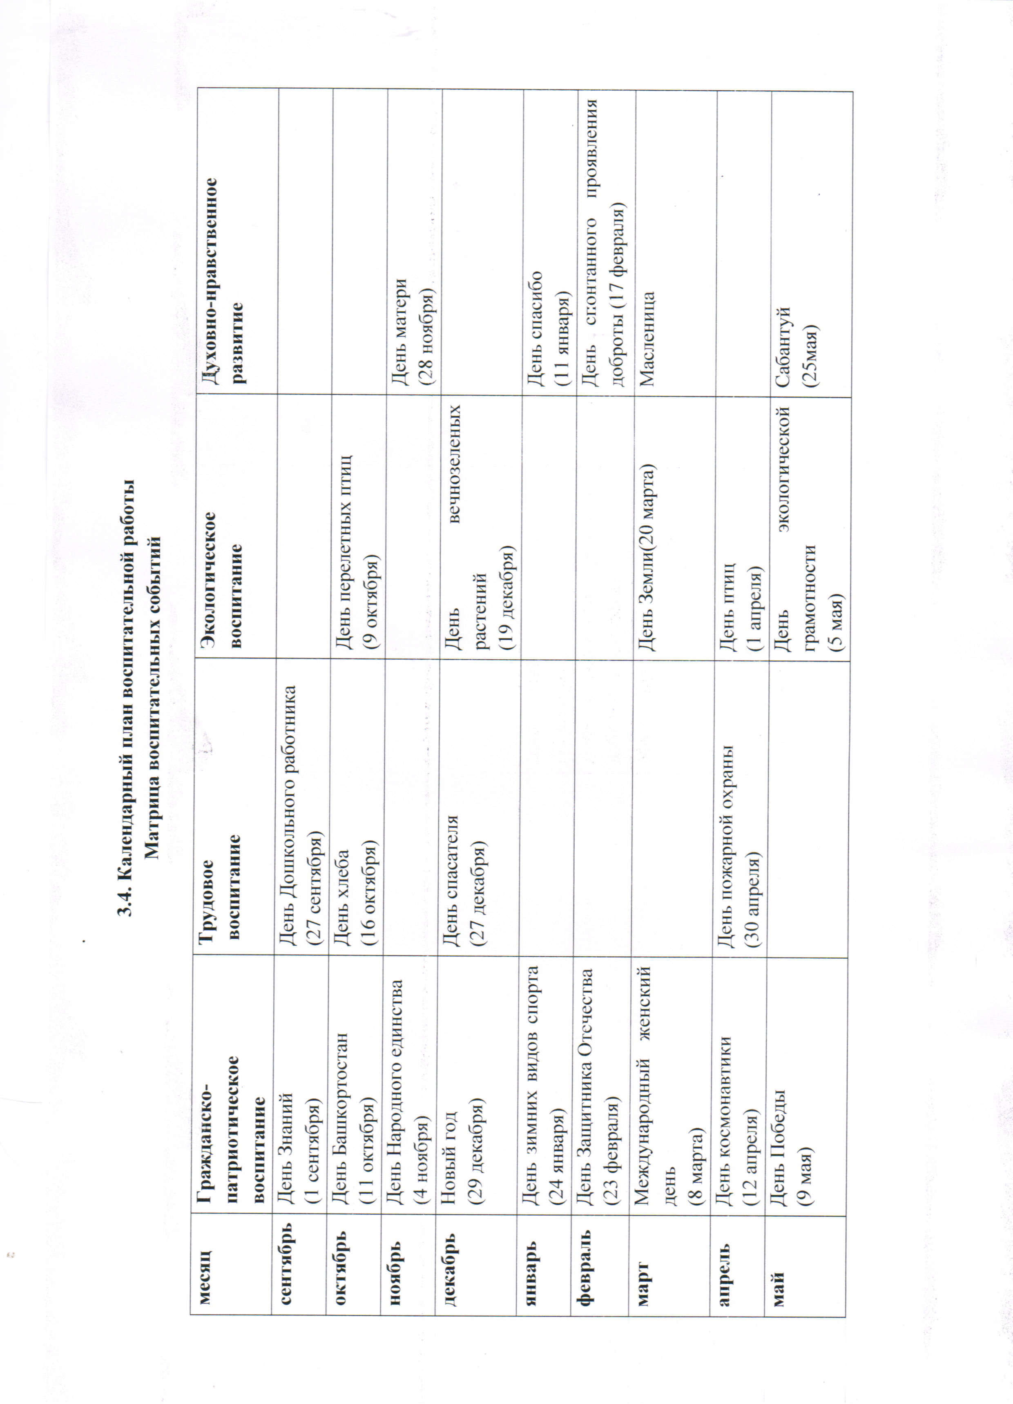

3.4. Описание особенностей организационных условий реализации рабочей программы воспитания ДОУ для детей с ОВЗ и/ или с инвалидностью
Для каждого ребенка с ОВЗ и/ или инвалидностью, а также испытывающего трудности в освоении ООПДО ДОУ, развитии и социальной адаптации, посещающего группу общеразвивающей направленности, разрабатывается адаптированная образовательная программа с учетом особенностей его психофизического развития, особых образовательных потребностей и индивидуальных возможностей.

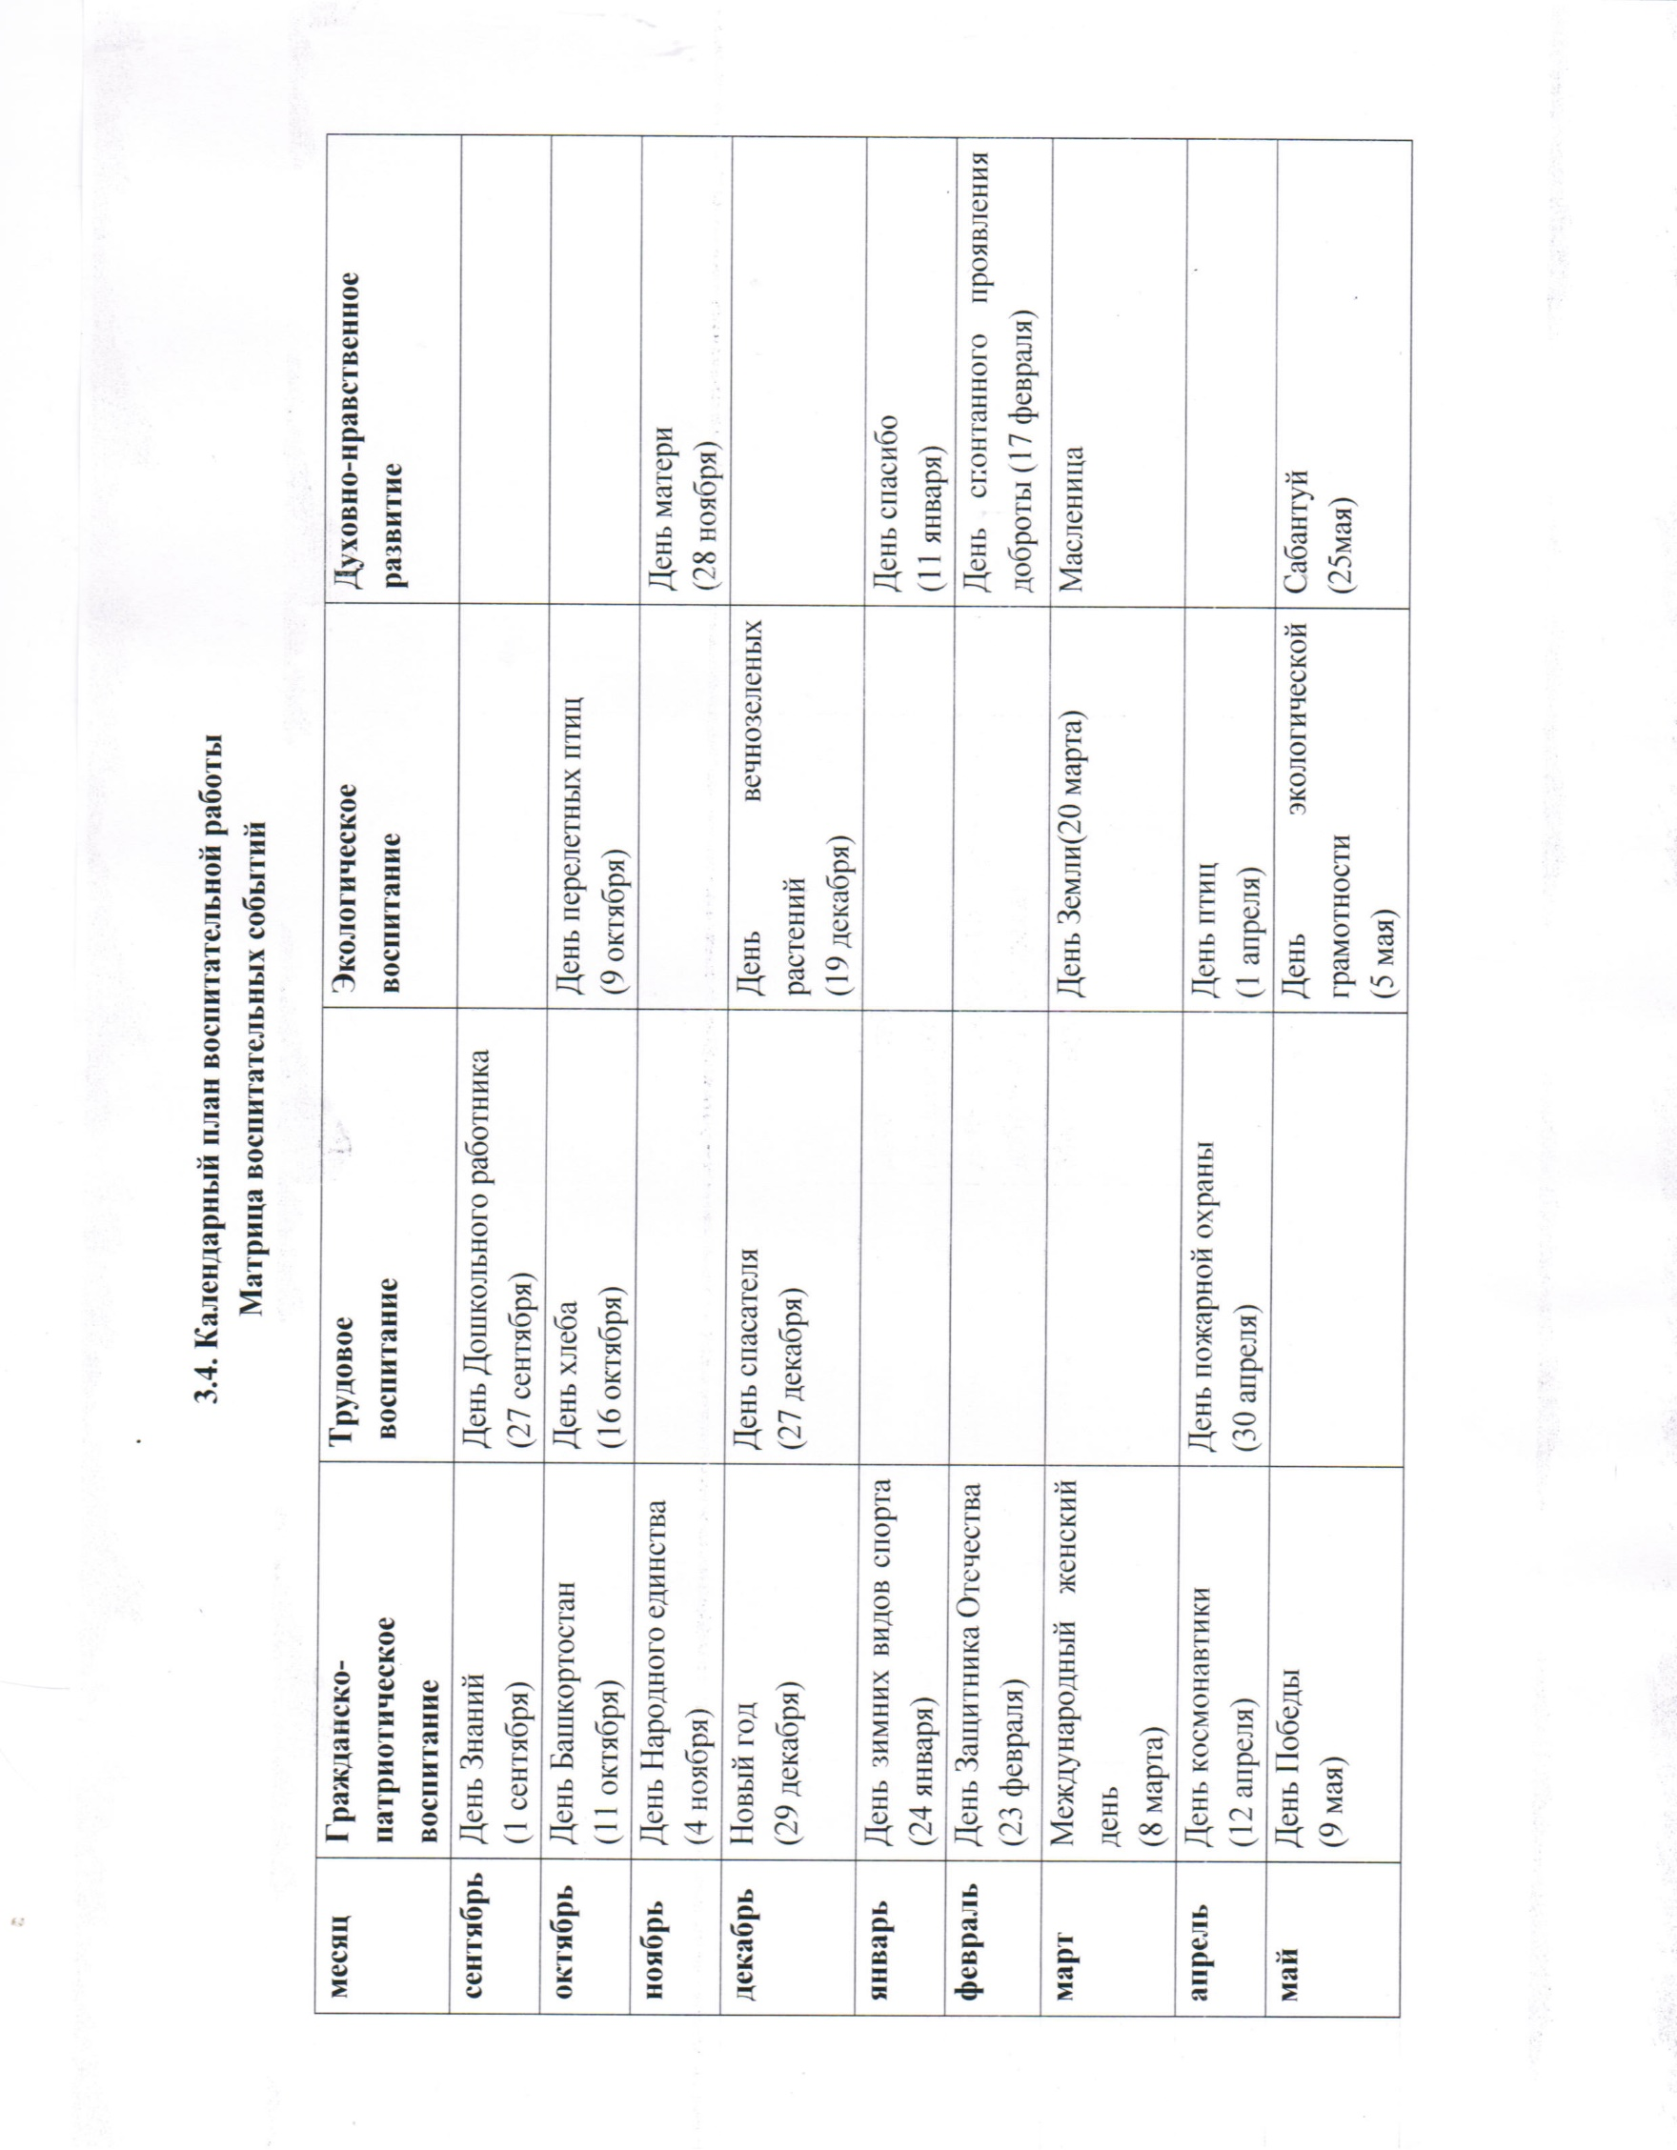

Утвержден приказом Минобрнауки России от 17 октября 2013 г. № 1155, зарегистрировано в минюсте России 14 ноября 2013 г., регистрационный № 30384
Статья 2 Федерального закона от 29 декабря 2012 г. № 273 –ФЗ «Об образовании в Российской Федерации»
Данилюк А.Я., Кондаков А.М., Тишков В.А. Концепция духовно-нравственного развития и воспитания личности гражданина России / Серия «Стандарты второго поколения».- м.: Просвещение, 2009

